LAS POSTRIMERÍAS EN EL ARTE BIZANTINO

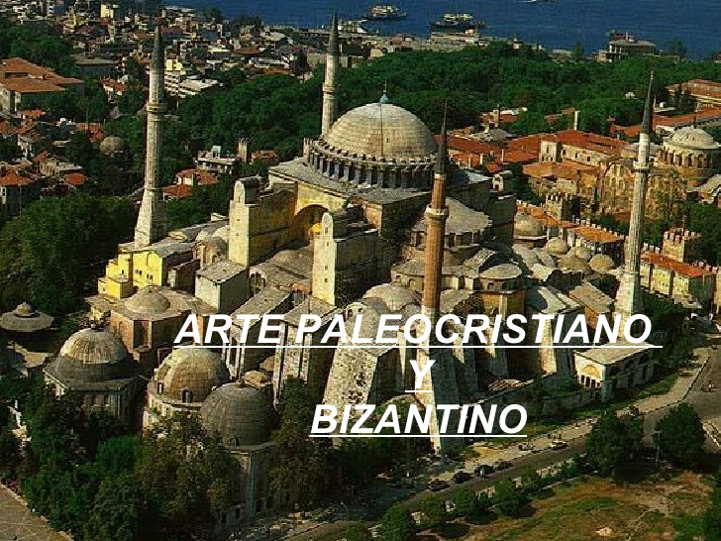

El arte paleocristiano y el bizantino supieron mucho en relación al más allá, a la muerte, al juicio final, a la esperanza de la segunda venida del Señor, a todo lo relacionado con la vida eterna. Por eso sus producciones artísticas insinuaron con habilidad y bellas metáforas el tema de la otra vida.

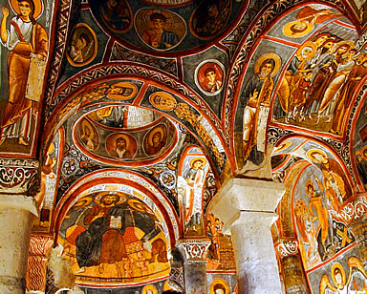
Basílica San Vital de Rávena ilustrada
alienta la mirada hacia el cielo, hacia la vida eterna que nos espera

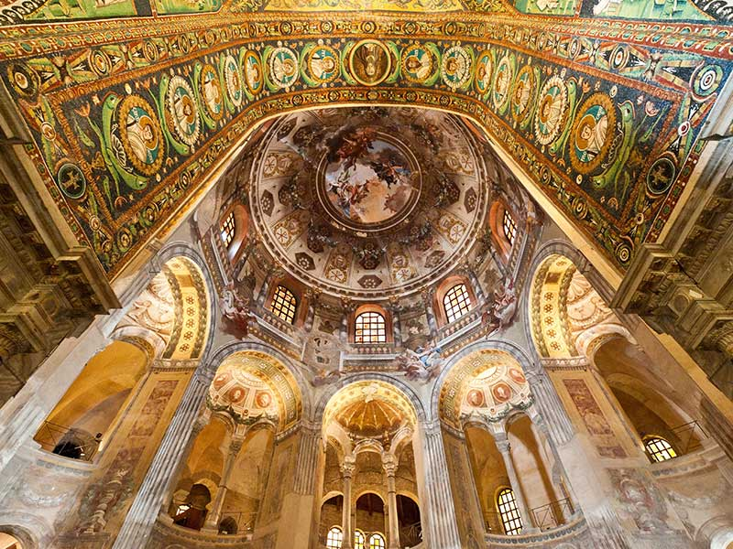

En los momentos gloriosos se construyeron muchas basílicas, que sirvieron también de enterramientos en sus subsuelos, para esperar la resurrección final...
Con los adornos de las bóvedas se invitaba a mirar hacia el cielo y a dar sentido al hecho de tener que abandonar, por la muerte, la tierra donde se vivió

s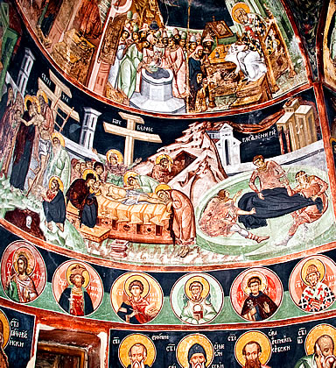
Los gráficos siempre diversos, pero sobre todo simbólicos
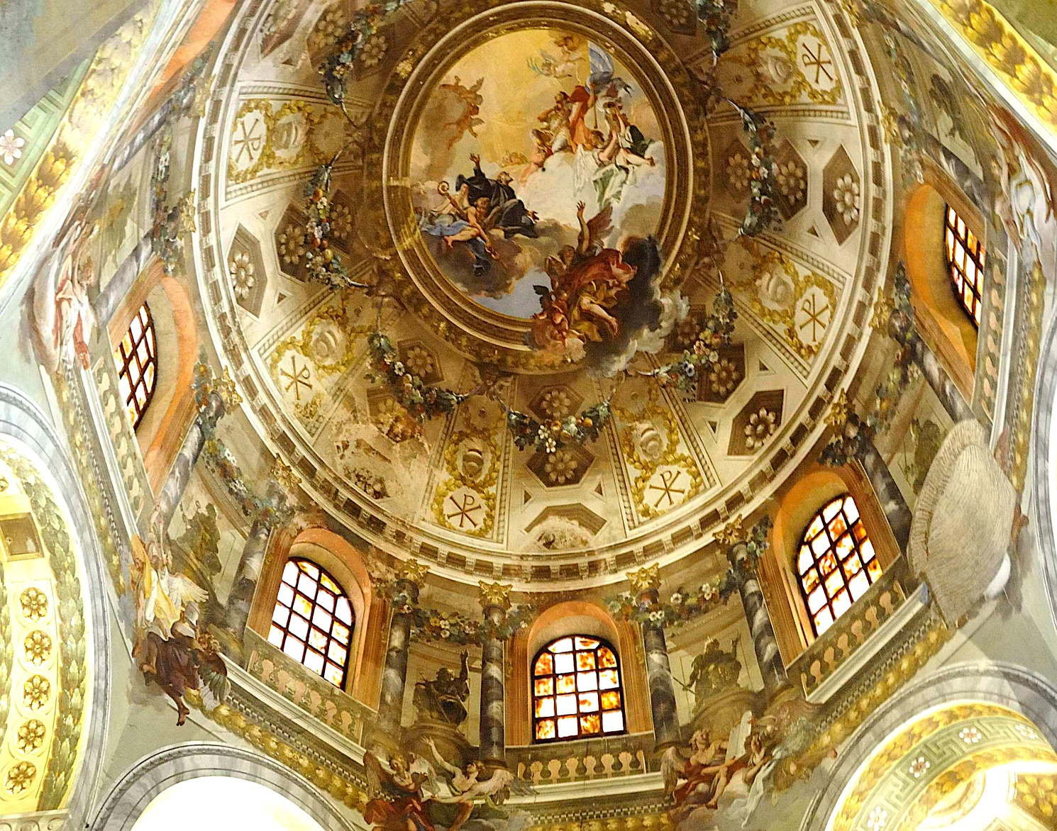
El cielo de S. Vital de Rávena S. VI

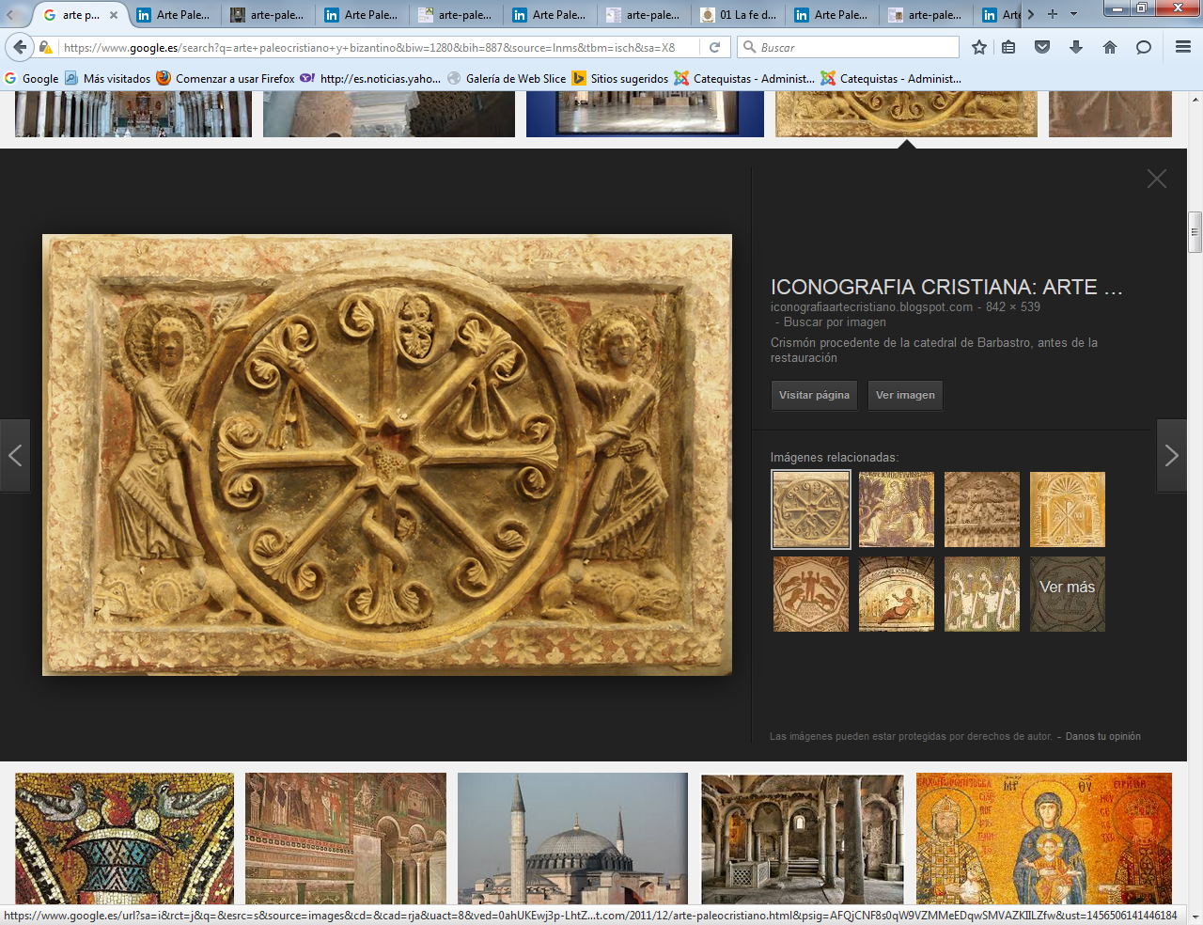
Crismón procedente de la catedral de Barbastro, antes de la restauración

A los bizantinos les gustaba pensar en la vida presente y por eso buscaban los triunfos y las victorias. Pero como artistas inteligentes también se daban cuenta de que la vida es breve y la gloria de este mundo pasa rápida. Por eso les encantaba tener tumbas luminosas y muy preparadas. Y sobre todo les husba dejas sus hechos y sus mismas figuras grabadas en pinturas bella y en mosaicos resistentes

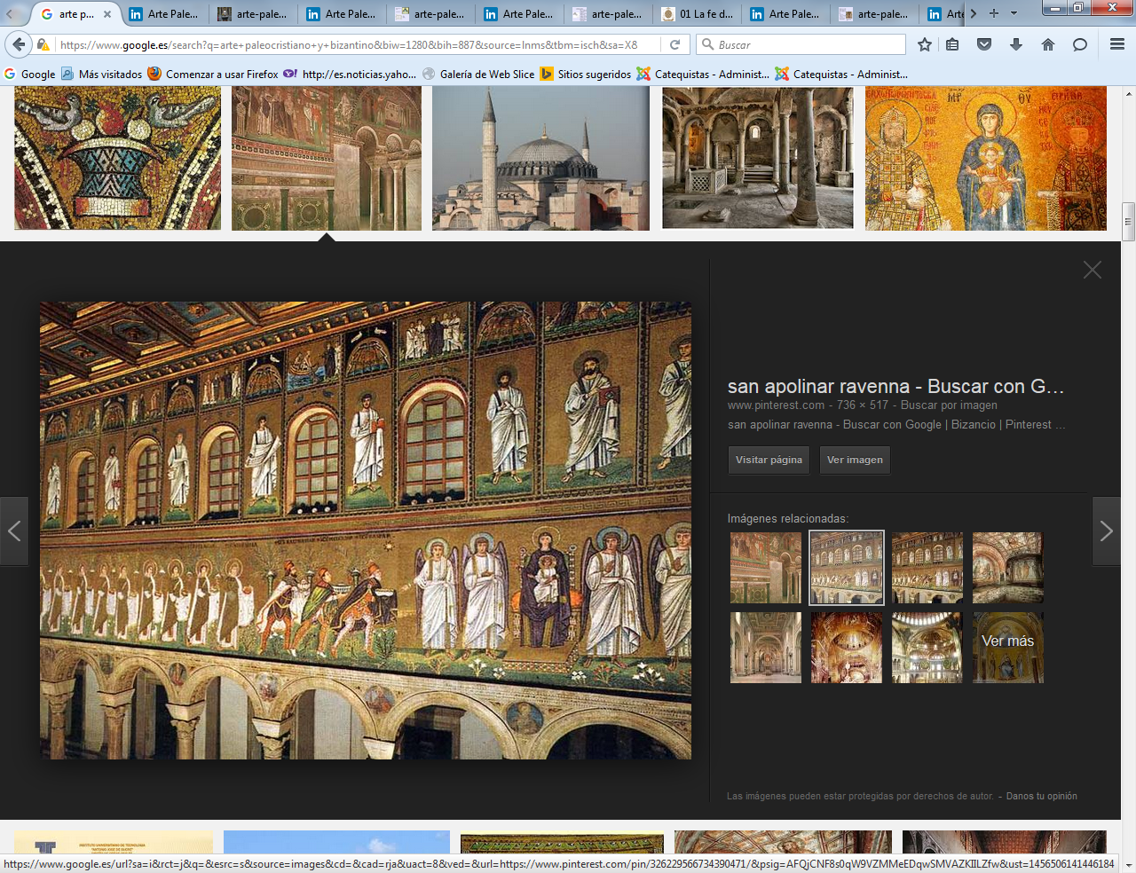
San Apolinar de Ravena. Mosaicos
Camino hacia el cielo

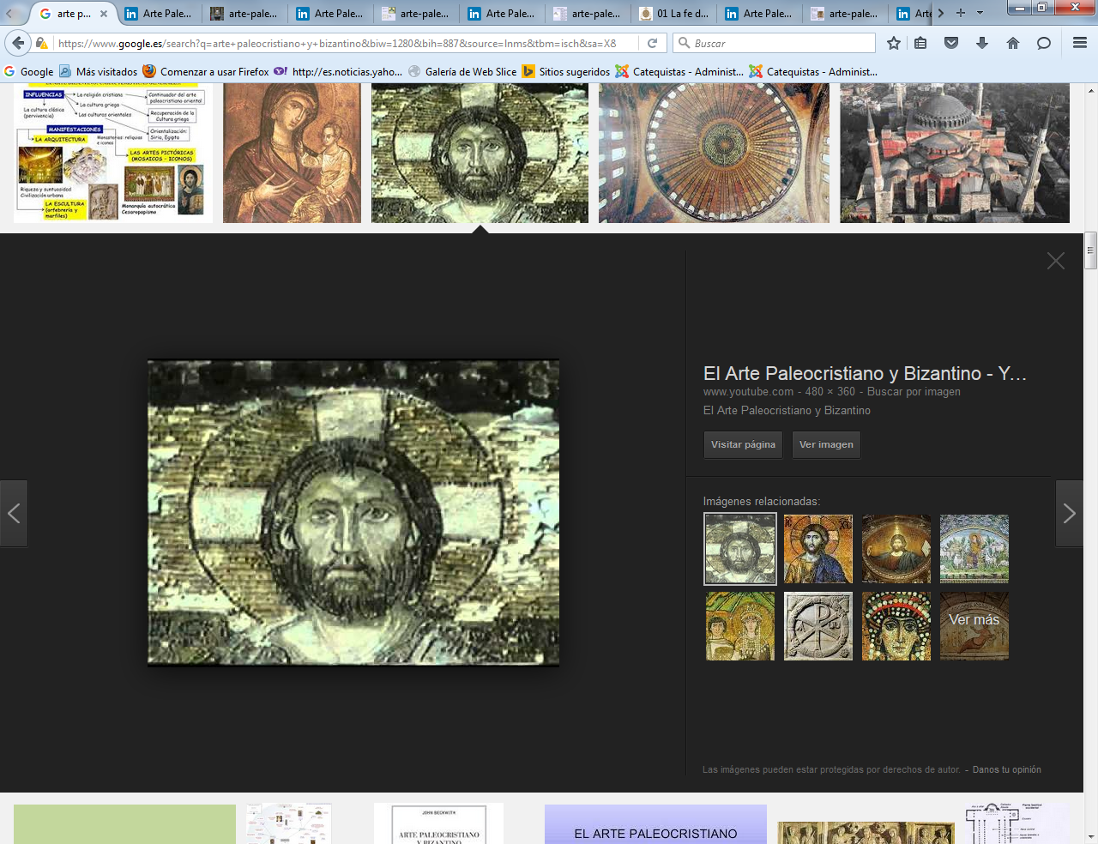
Cristo espera

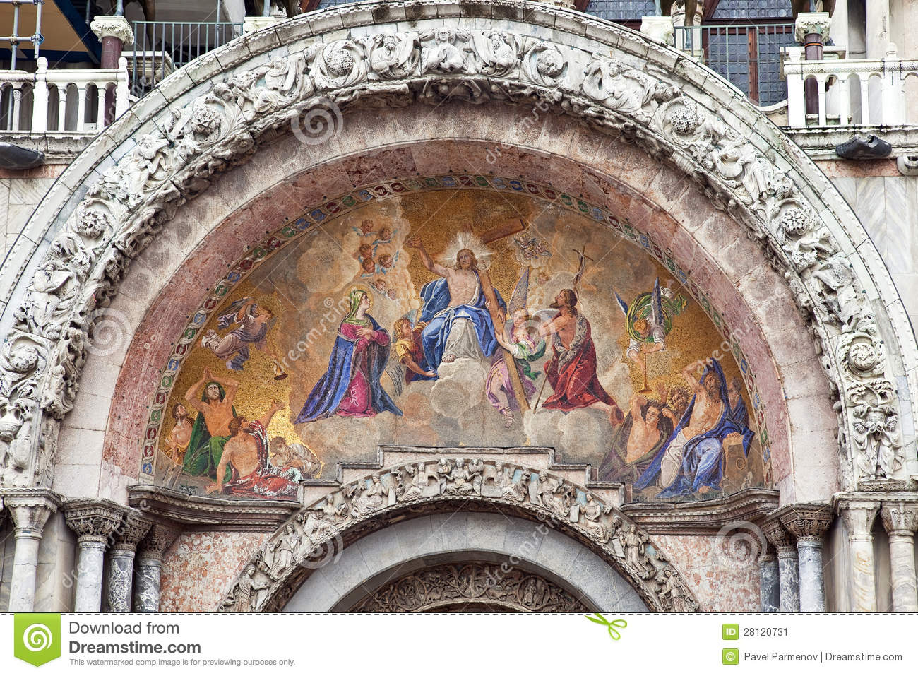
Catedral de S. Marcos de Venecia. Mosaicos en el tímpano de una entrada
Cristo triunfa en el cielo, a donde hemos de llegar
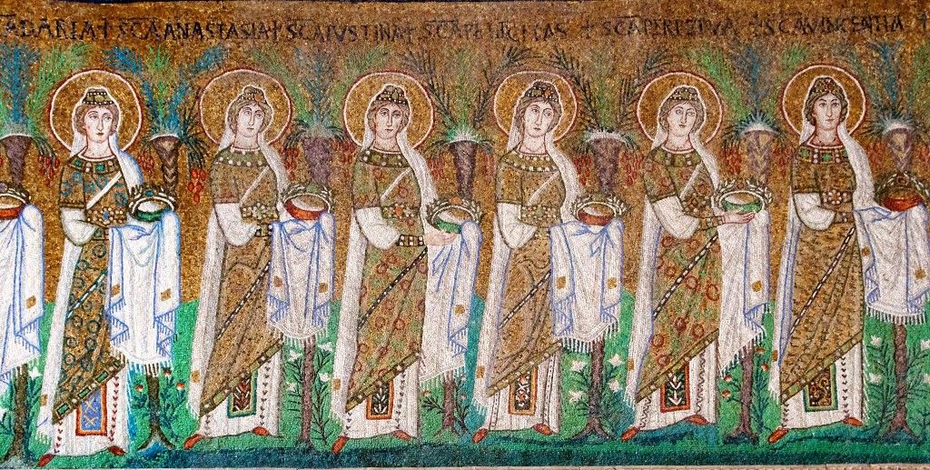

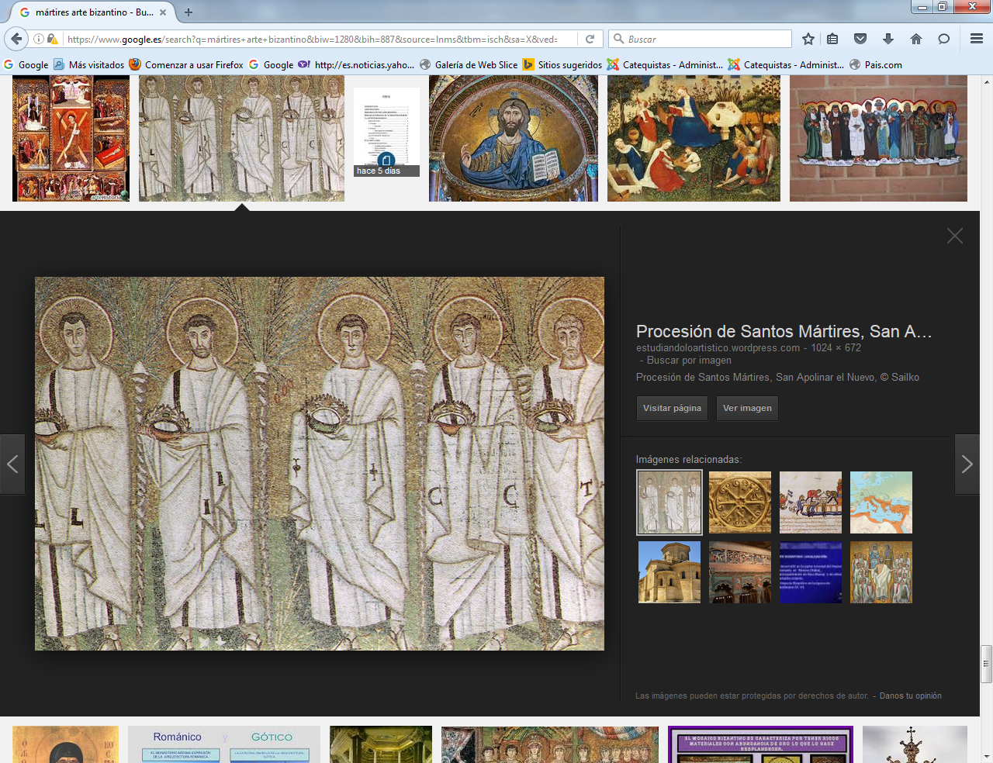
San Apolinar el nuevo. Exarcado Ravena S VI y VII
Galería de las mártires y de los mártires

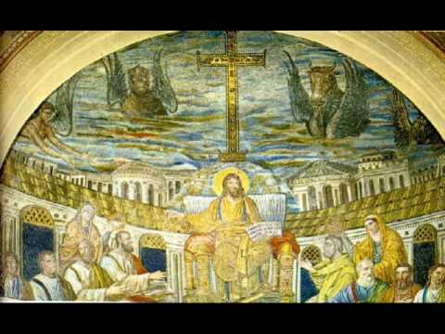
Cristo la esperanza de toda salvación
Todas las pinturas y los mosaicos hecho para pensar en la otra vida

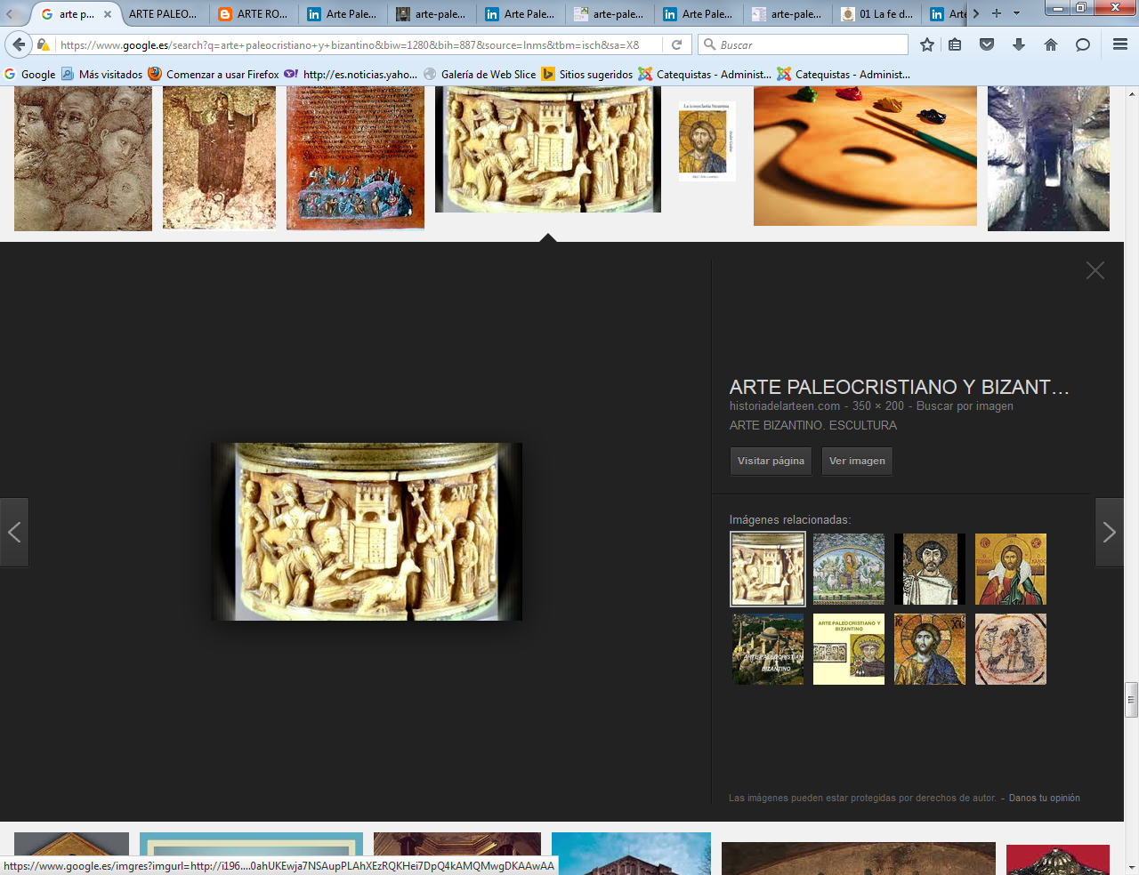
Cofre de marfil. Bizancio
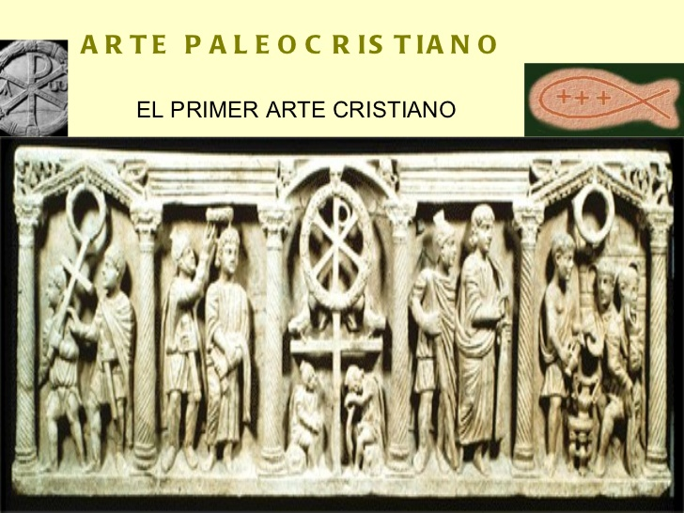

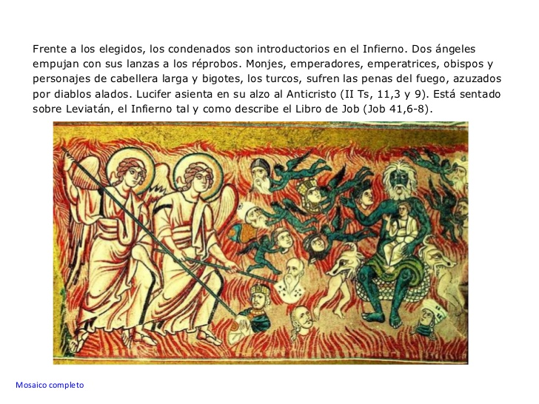
Mosaico oriental sobre los condenados
Cosda curiosa. Los que parecen castigar son ángeles, no los demonios

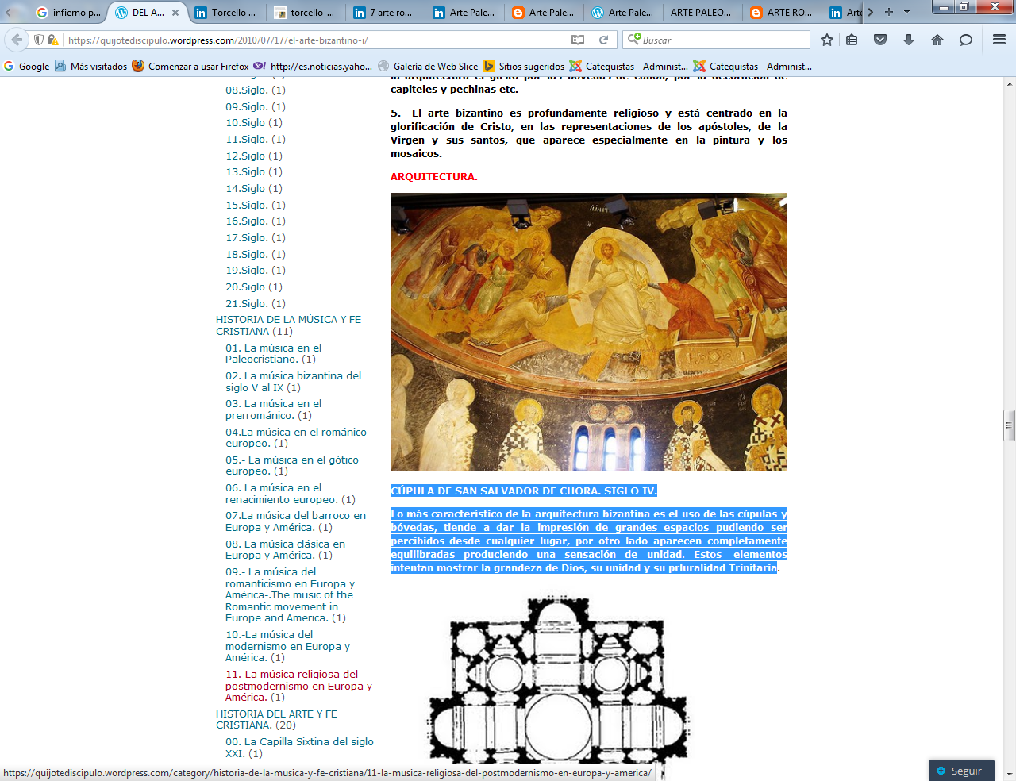
Cúpula de San Salvador de Chora. Estambul s. IV

Lo más característico de la arquitectura bizantina es el uso de las cúpulas y bóvedas. Se tiende a dar la impresión de grandes espacios pudiendo ser percibidos desde cualquier lugar. Y, por otro lado, aparecen completamente equilibradas las proporciones produciendo una sensación de unidad. Estos elementos intentan mostrar la grandeza de Dios, su unidad y su misteriosa Pluralidad Trinitaria

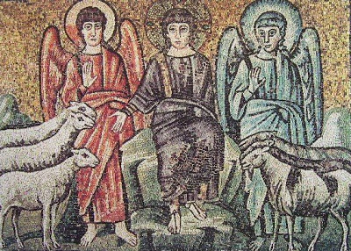
juicio final
Ovejas blancas a la derecha, ovejas negras a la izquierda

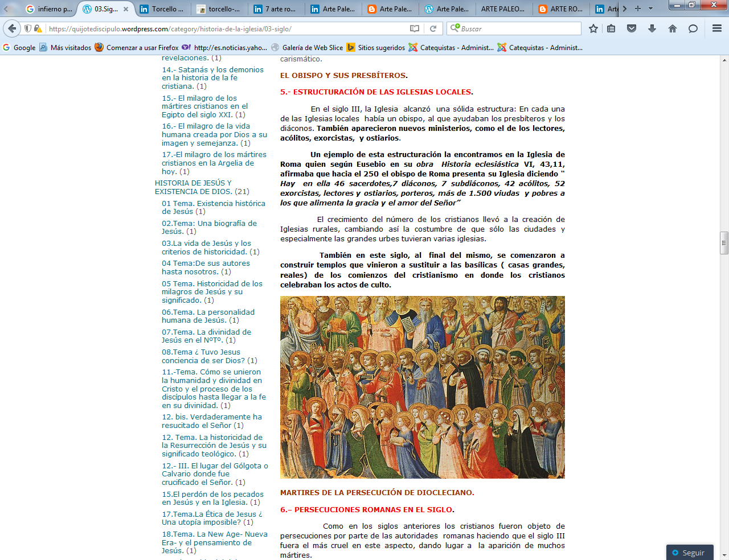
A la espera del cielo vemos el coro de los santos
Tabla reciente, imitación de las procesiones de mártires y santos

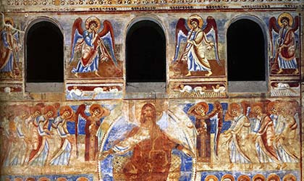

Cuatro ángeles tocando la trompeta en San Angelo in Formis, Capua (Italia).

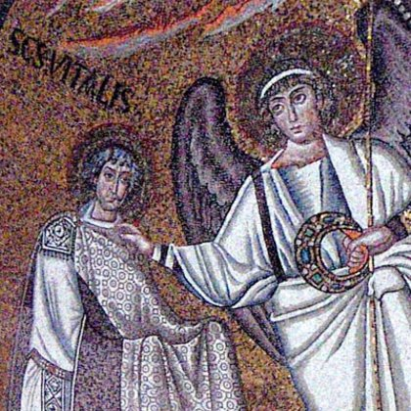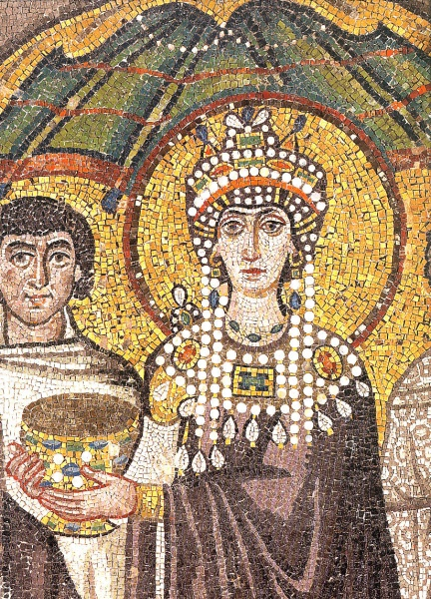
Ofrendas y defensas contra el mal
siempre fueron rasgos bizantinos

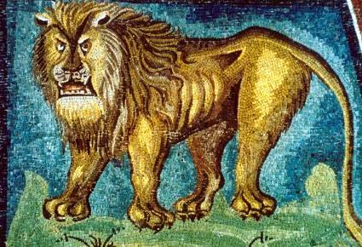
y también avisos y amenazas
Detalles de S Apolinar de Rávena

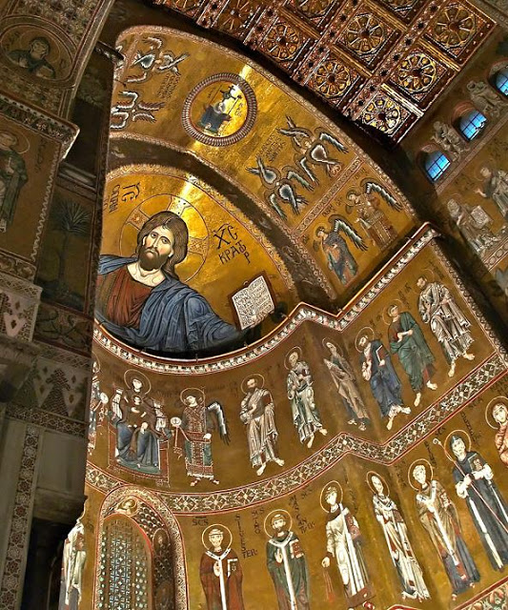
Cristo juzgando al mundo a punto de venir
S. Vital y S. Apolinar el nuevo

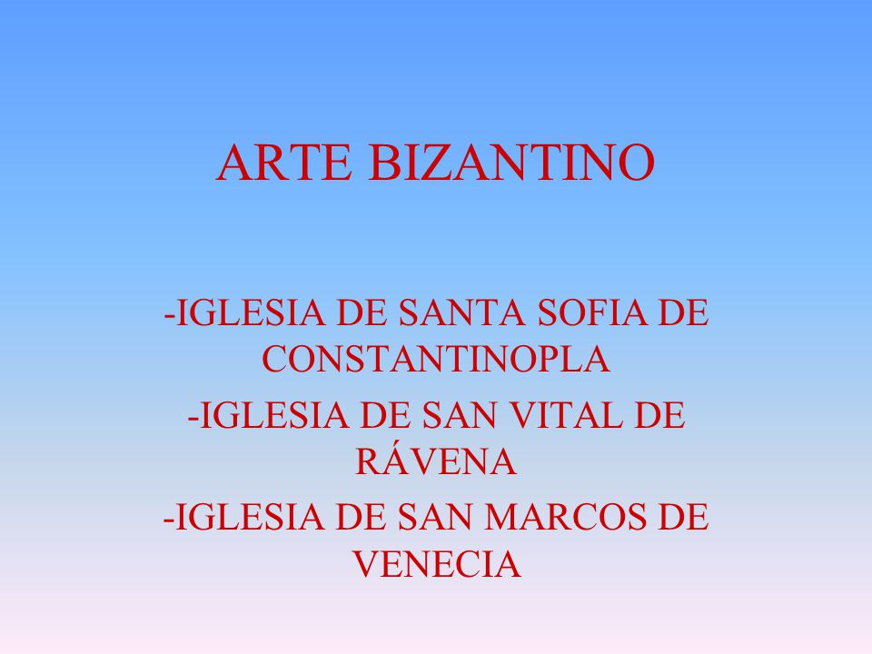
Las tres maravillas bizantinas

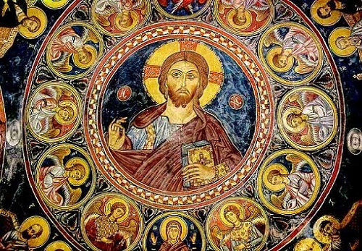
Iglesia de Troodos, centro montañoso de Chipre
Diez templos declarados Patrimonio del a Humanidad en 1985

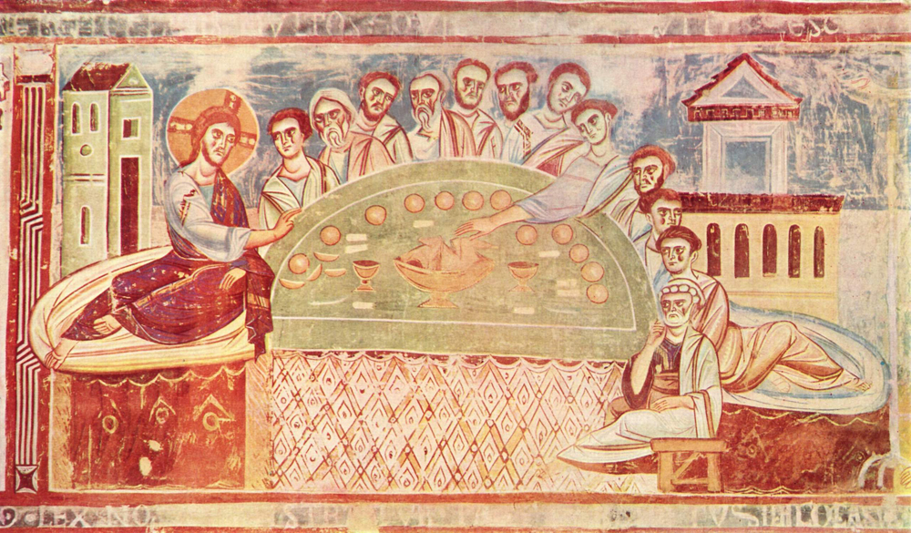
Mosaico de la Despedida de Cristo

